PRESSEMITTEILUNG
RIGK auf der IFAT 2024:
Ganzheitlicher Ansatz für die Kreislaufwirtschaft
Wiesbaden, April 2024 – Zur IFAT 2024 (13. bis 17. Mai, München) unterstreicht RIGK die Bedeutung eines ganzheitlichen Ansatzes im Kunststoffrecycling. Aktuelle Beispiele zeigen die Umsetzung dieses Prozesses in die Praxis des Sammelns und Verwertens. RIGK präsentiert sich auf Stand 316 in Halle A6 gemeinsam mit der GVÖ Gebinde-Verwertungsgesellschaft der Mineralölwirtschaft, dem Kreislaufsystem Blechverpackungen Stahl GmbH (KBS), Sintac Recycling und der Tochterfirma plastship GmbH.
Mit dem Motto „Let‘s navigate our way towards a circular economy together!“ betont RIGK auf der IFAT die essenzielle Rolle eines umfassenden und kooperativen Ansatzes im Bereich des Kunststoffrecyclings. ©RIGK/MaeManee/Shutterstock.com
Ein umfassendes Konzept für den Kunststoffkreislauf
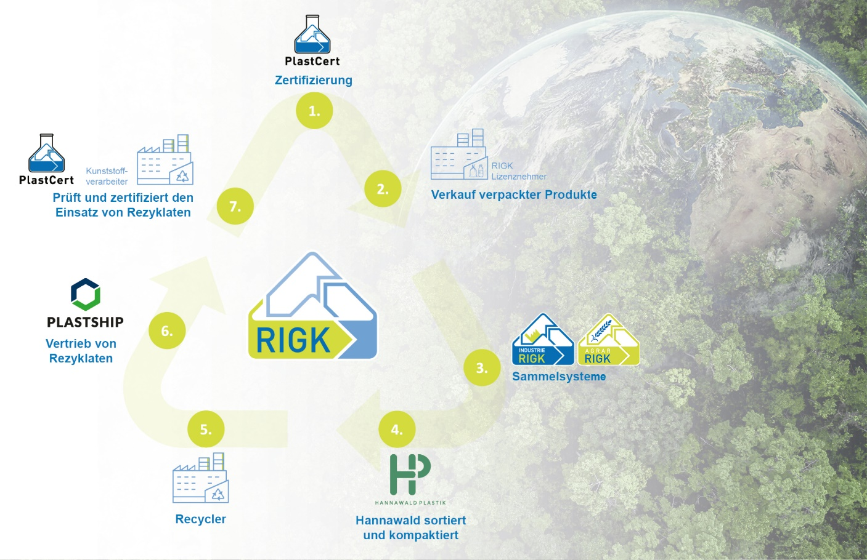
Durch den Aufbau der Abteilung PlastCert, die sich auf die Zertifizierung von Recyclingfähigkeit, Recycled Content und Recycling Process konzentriert, sowie die Integration der Hannawald Plastik GmbH im Jahr 2023 hat RIGK ihr Know-how entlang der gesamten Wertschöpfungskette vervollständigt. So erstreckt sich das Tätigkeitsfeld heute vom Design for Recycling über die Lizenzierung von Verpackungsmaterialien bis hin zu der Vermarktung von Rezyklaten. Für 2024 strebt RIGK an, diesen umfassenden Ansatz und somit ihren nachhaltigen Beitrag zu einer funktionierenden Kreislaufwirtschaft weiter auszubauen, um die Rücknahmemengen und die Recyclingquoten zu steigern und die Qualität von Regranulaten zu verbessern.
RIGK ist in sämtliche Bereiche des Kunststoff-Recyclings involviert. ©RIGK/Avigator Fortuner/Shutterstock.com
Globales Engagement und Expertendialog
Beratungsprojekte in Europa und Chile zeigen das Engagement von RIGK für eine global funktionierende Kreislaufwirtschaft. Auf der IFAT haben Besucher die Gelegenheit, persönliche Gespräche mit den Experten von RIGK zu führen und die neuesten Entwicklungen und Lösungen kennen zu lernen. Die Website https://www.rigk.de/ifat-2024 informiert über die jeweilige Verfügbarkeit der Ansprechpartner.

Nachhaltigkeit im Fokus
Der klimaneutrale Messestand von RIGK ist ein weiteres aktives Bekenntnis zum Umweltschutz. Durch die Kombination eines zertifizierten Klimaschutzprojekts mit Baumpflanzungen in Deutschland trägt RIGK zur Schaffung widerstandsfähigerer Mischwälder bei und unterstützt damit die Ziele für nachhaltige Entwicklung.
Weitere Informationen:  RIGK GmbH  Jan Bauer (Geschäftsführer)  Friedrichstr. 6  D-65185 Wiesbaden  Tel.: +49 (0) 6 11/ 30 86 00-0  bauer@rigk.de; www.rigk.de | Redaktioneller Kontakt, Belegexemplare:  Konsens PR GmbH & Co. KG  Dr.-Ing. Jörg Wolters  Hans-Böckler-Straße 20  D-63811 Stockstadt  Tel.: +49 (0) 60 27/99005-13  mail@konsens.de; www.konsens.de
Sie finden diese Presseinformation als doc-Datei sowie die Bilder in druckfähiger Auflösung zum Herunterladen unter www.rigk.de/wissenswert/presse

